Fakultet strojarstva, računarstva i elektrotehnike, Mostar
Projektiranje informacijskih sustava

Upravljanje projektom:

Informacijski sustav za vrtni centar „AgroShop“

Verzija: 1.0

Voditelj projekta: Dragan Arapović

Mostar, lipanj 2026.

Sadržaj
4. Upravljanje projektom 3
4.1. Odabrana metodologija razvoja 3
4.2. Sastav projektnog tima 3
4.3. Ganttov dijagram razvoja projekta 4
4.4. Vremenski raspored projekta 4
4.4.1. Faza 1 - Analiza zahtjeva (1. – 2. tjedan) 4
4.4.2. Faza 2 - Projektiranje sustava (3. – 4. tjedan) 4
4.4.3. Faza 3 - Implementacija (5. – 8. tjedan) 5
4.4.4. Faza 4 - Testiranje i ispravljanje grešaka (9. – 10. tjedan) 5
4.4.5. Faza 5 - Implementacija i završna evaluacija (11. – 12. tjedan) 5
4.5. Angažman ljudskih resursa 6

Upravljanje projektom

Odabrana metodologija razvoja
Za razvoj sustava AgroShop odabrana je Scrum metodologija. Scrum omogućuje iterativan razvoj softvera kroz kraće razvojne cikluse (sprintove), kontinuiranu komunikaciju članova tima te brzu prilagodbu promjenama zahtjeva korisnika.
Odabir Scrum metodologije temelji se na sljedećim prednostima:
- omogućava postupnu izradu funkcionalnosti sustava,
- olakšava praćenje napretka projekta,
- omogućava pravovremeno otkrivanje i uklanjanje grešaka,
- potiče suradnju između članova projektnog tima,
- omogućava jednostavnije upravljanje rizicima i promjenama zahtjeva.
Projekt AgroShop podijeljen je na više razvojnih faza koje se provode kroz planirane sprintove, pri čemu se nakon svake faze evaluiraju ostvareni rezultati i planiraju sljedeće aktivnosti.

Sastav projektnog tima
Za realizaciju projekta predviđen je tim od pet članova.
Uloga | Broj članova | Odgovornosti
Voditelj projekta | 1 | Planiranje projekta, koordinacija aktivnosti, upravljanje rizicima i komunikacija s dionicima
Poslovni analitičar | 1 | Analiza zahtjeva, modeliranje poslovnih procesa i izrada dokumentacije
UX/UI dizajner | 1 | Dizajn korisničkog sučelja, izrada prototipa i poboljšanje korisničkog iskustva
Backend programer | 1 | Razvoj poslovne logike, baza podataka i API servisa
Frontend programer | 1 | Razvoj korisničkog sučelja i integracija s backend sustavom

Ganttov dijagram razvoja projekta
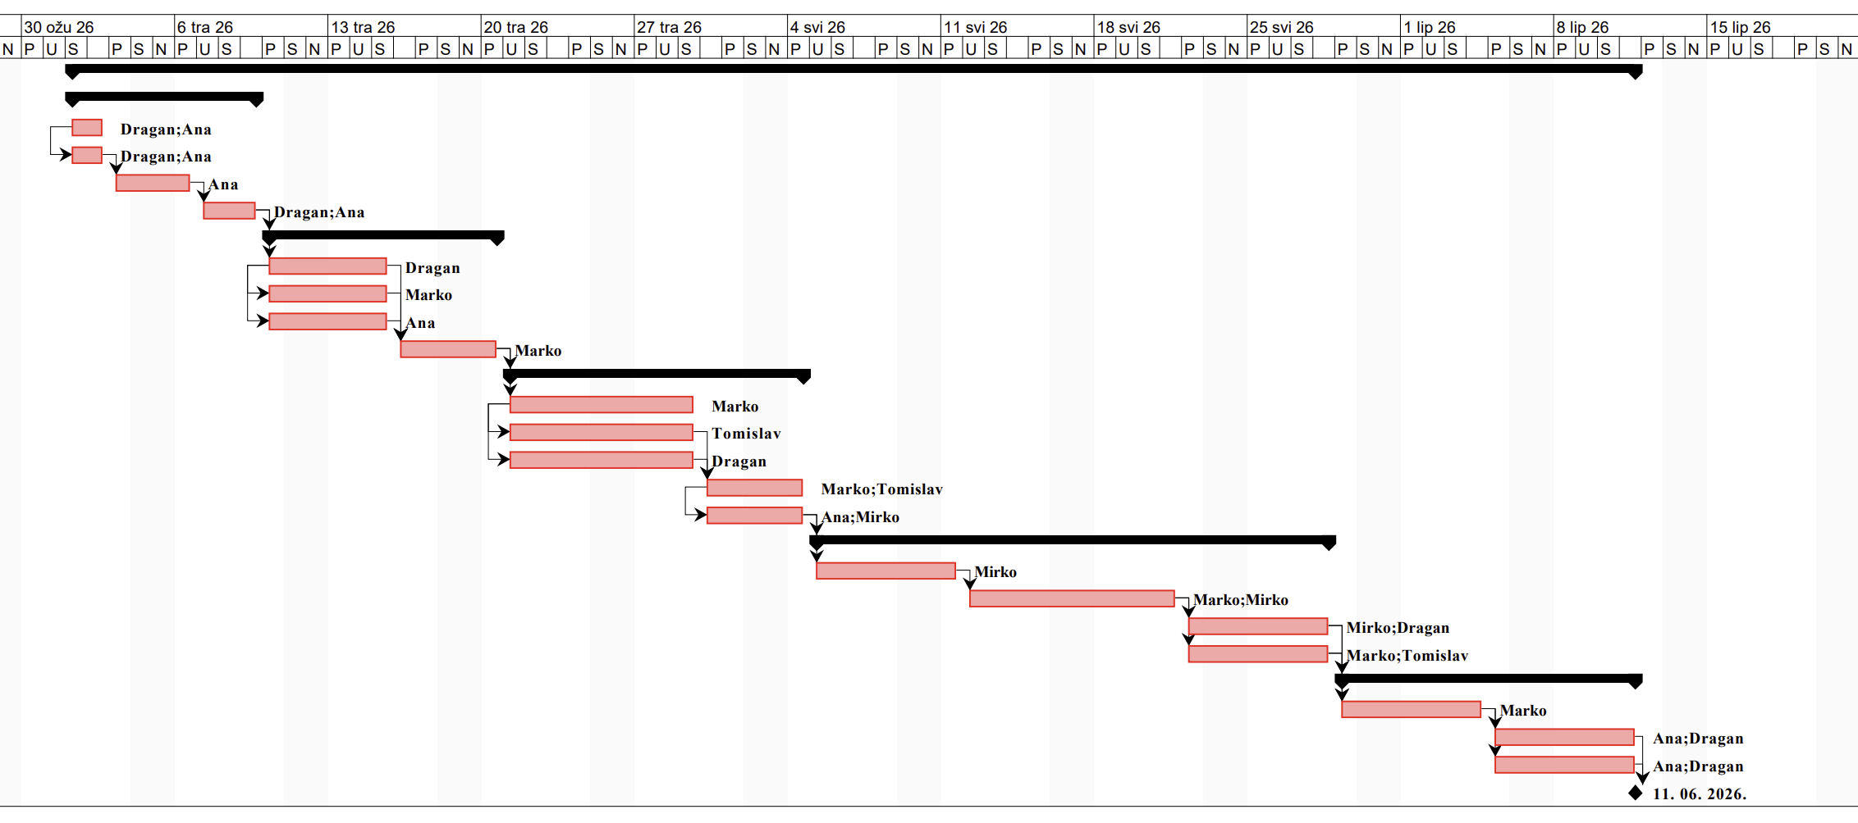
Slika 1 Ganttov dijagram razvoja projekta

Vremenski raspored projekta
Planirana izrada projekta je u trajanju od 12 tjedana.

Faza 1 - Analiza zahtjeva (1. – 2. tjedan)
Aktivnosti:
- prikupljanje zahtjeva korisnika,
- analiza poslovnih procesa,
- definiranje funkcionalnih i nefunkcionalnih zahtjeva,
- izrada specifikacije zahtjeva.
Prekretnica:
- odobrena specifikacija zahtjeva.

Faza 2 - Projektiranje sustava (3. – 4. tjedan)
Aktivnosti:
- izrada konceptualnog modela podataka,
- izrada UML dijagrama,
- projektiranje arhitekture sustava,
- izrada prototipa korisničkog sučelja.
Zavisnost:
- započinje nakon završetka analize zahtjeva.
Prekretnica:
- odobren dizajn sustava.

Faza 3 - Implementacija (5. – 8. tjedan)
Aktivnosti:
- implementacija baze podataka,
- razvoj backend funkcionalnosti,
- razvoj frontend aplikacije,
- integracija sustava.
Zavisnost:
- započinje nakon završetka projektiranja.
Prekretnica:
- funkcionalna beta verzija sustava.

Faza 4 - Testiranje i ispravljanje grešaka (9. – 10. tjedan)
Aktivnosti:
- funkcionalno testiranje,
- integracijsko testiranje,
- ispravljanje pronađenih nedostataka.
Zavisnost:
- započinje nakon završetka implementacije.
Prekretnica:
- uspješno završeno testiranje.

Faza 5 - Implementacija i završna evaluacija (11. – 12. tjedan)
Aktivnosti:
- priprema korisničke dokumentacije,
- završna provjera sustava,
- prezentacija projekta,
- predaja projekta.
Zavisnost:
- započinje nakon završetka testiranja.
Prekretnica:
- službena predaja projekta AgroShop.

Angažman ljudskih resursa
Aktivnost | Voditelj projekta | Analitičar | UX/UI dizajner | Backend programer | Frontend programer
Analiza zahtjeva | 20% | 70% | 10% | 0% | 0%
Projektiranje sustava | 10% | 30% | 30% | 15% | 15%
Dizajn baze podataka | 5% | 15% | 0% | 80% | 0%
Razvoj backend sustava | 10% | 0% | 0% | 90% | 0%
Razvoj frontend sustava | 10% | 0% | 10% | 0% | 80%
Integracija sustava | 15% | 10% | 10% | 70% | 70%
Testiranje | 15% | 20% | 20% | 40% | 40%
Dokumentacija i prezentacija | 30% | 40% | 20% | 10% | 10%

Ovakva raspodjela resursa omogućava optimalno korištenje stručnosti pojedinih članova tima tijekom svih faza razvoja projekta AgroShopa te osigurava pravovremenu realizaciju planiranih aktivnosti.

Voditelj projekta | Projekt odobrio
Dragan Arapović | Prof. Dr. Sc. Krešimir Fertalj

